
粤建办质函〔2010〕340号

关于公布全省各地今年上半年执行
施工安全生产动态扣分情况的通知

广州市城乡建设委员会，各地级以上市住房和城乡（规划）建设局：
现将全省各级住房和城乡建设行政主管部门今年上半年施工安全生产管理动态扣分情况公布。据统计，今年上半年，全省总计7077条扣分记录，其中广州、深圳、佛山、东莞、珠海、惠州、江门、中山市执行情况较好，扣分记录超过300条。但是，全省仍有45个县（县级市、区）半年内没有作出一条扣分记录，其中，梅州、湛江2市绝大部分县（县级市、区）半年内没有作出一条扣分记录（详见附件《各地级以上市2010年上半年执行建筑施工安全生产动态扣分情况统计分析》，以下简称《动态扣分统计分析》）。为督促各地认真开展施工安全动态扣分，强化施工安全监管力度，现提出以下工作要求，请认真贯彻执行：
一、全省各级住房和城乡建设行政主管部门务必认清当前建筑施工安全生产的严峻形势，通过实施动态扣分等有力手段，强化施工安全生产监管，督促施工、监理企业切实履行安全生产主体职责，督促施工、监理企业加大隐患排查整治的工作力度，并针对《动态扣分统计分析》中列出的、在各地实施监管过程中发现较多存在的一些安全生产违规行为，采取有力措施予以制止和消除，依法依规处理责任单位和相关责任人，严防建筑施工生产安全事故发生。
二、各地级以上市住房和城乡建设行政主管部门要通过督促和指导辖区内各县（县级市、区）严格执行《广东省住房和城乡建设厅建筑工程安全生产动态管理办法》，了解动态扣分执行不到位、执法不严的原因，采取有效措施予以解决。各地要强化动态监管，切实加强层级监督，并将实施动态扣分情况作为对各县（县级市、区）今年施工安全监管工作考核的重点内容。
三、请梅州、湛江2市住房城乡建设局对本地区今年上半年执行安全生产管理动态扣分情况进行分析，并就如何督促和指导辖区内各县区严格执行建筑工程安全生产动态管理办法提出具体整改措施，于7月16日前以书面形式报我厅工程质量安全监管处。我厅将视情派员到两个市督导动态扣分整改情况。
附件：各地级以上市2010年上半年执行建筑施工安全生产动态扣分情况统计分析


二O一O年七月八日
各地级以上市2010年上半年执行建筑施工
安全生产动态扣分情况统计分析

一、各地执行动态扣分情况统计
地区 | 扣分对象 |  |  |  |  |  |  |  |  |  | 总数
地区 | 施工企业 | 监理企业 | 施工企业主要  负责人 | 项目负责人 | 专职安全员 |  | 总监理  工程师 | 专业监理工程师
广州市站 | 23 | 10 | 0 | 40 | 17 |  | 29 | 2 | 121
市政站 | 11 | 2 | 0 | 34 | 21 |  | 7 | 6 | 81
荔湾区站 | 8 | 3 | 1 | 29 | 2 |  | 21 | 1 | 65
越秀区站 | 1 | 0 | 0 | 9 | 13 |  | 4 | 3 | 30
海珠区站 | 12 | 8 | 0 | 40 | 31 |  | 26 | 1 | 118
天河区站 | 6 | 3 | 0 | 35 | 28 |  | 28 | 10 | 110
白云区站 | 8 | 3 | 0 | 39 | 61 |  | 33 | 3 | 147
黄埔区站 | 4 | 4 | 0 | 4 | 1 |  | 5 | 1 | 19
番禺区站 | 3 | 0 | 0 | 36 | 29 |  | 16 | 0 | 84
花都区站 | 18 | 8 | 2 | 35 | 23 |  | 14 | 2 | 102
南沙区站 | 20 | 16 | 0 | 27 | 27 |  | 23 | 21 | 134
萝岗区站 | 13 | 5 | 0 | 22 | 14 |  | 16 | 0 | 70
增城市站 | 2 | 1 | 0 | 13 | 8 |  | 11 | 3 | 38
从化市站 | 9 | 5 | 0 | 36 | 54 |  | 24 | 0 | 128
市建委站 | 0 | 0 | 0 | 0 | 0 |  | 0 | 0 | 0
广州市小计 | 138 | 68 | 3 | 399 | 329 |  | 257 | 53 | 1247
韶关市站 | 13 | 9 | 0 | 20 | 23 |  | 15 | 12 | 92
武江区站 | 0 | 0 | 0 | 0 | 0 |  | 0 | 0 | 0
浈江区站 | 0 | 0 | 0 | 0 | 0 |  | 0 | 0 | 0
曲江区站 | 6 | 12 | 0 | 8 | 4 |  | 10 | 0 | 40
始兴县站 | 0 | 0 | 1 | 0 | 2 |  | 0 | 0 | 3
仁化县站 | 0 | 0 | 0 | 0 | 0 |  | 0 | 0 | 0
翁源县站 | 0 | 0 | 0 | 0 | 0 |  | 0 | 0 | 0
乳源瑶族自治县站 | 0 | 0 | 0 | 9 | 13 |  | 7 | 7 | 36
新丰县站 | 0 | 0 | 0 | 3 | 2 |  | 0 | 0 | 5
乐昌市站 | 0 | 0 | 0 | 6 | 7 |  | 2 | 0 | 15
地区 | 扣分对象 |  |  |  |  |  |  |  |  | 总数
地区 | 施工企业 | 监理  企业 | 施工企业主要  负责人 | 项目  负责人 | 专职  安全员 | 总监理  工程师 |  | 专业监理工程师
南雄市站 | 0 | 0 | 0 | 0 | 0 | 0 |  | 0 |  |  | 0
韶关市小计 | 19 | 21 | 1 | 46 | 51 | 34 |  | 19 |  |  | 191
深圳市站 | 78 | 34 | 1 | 121 | 141 | 61 |  | 18 |  |  | 454
罗湖区站 | 1 | 1 | 0 | 2 | 1 | 1 |  | 0 |  |  | 6
福田区站 | 0 | 0 | 0 | 0 | 0 | 0 |  | 0 |  |  | 0
南山区站 | 74 | 32 | 0 | 72 | 21 | 38 |  | 0 |  |  | 237
宝安区站 | 25 | 7 | 0 | 35 | 12 | 16 |  | 1 |  |  | 96
龙岗区站 | 30 | 4 | 0 | 35 | 18 | 13 |  | 1 |  |  | 101
盐田区站 | 1 | 0 | 0 | 2 | 0 | 1 |  | 0 |  |  | 4
坪山新区站 | 0 | 0 | 0 | 0 | 0 | 0 |  | 0 |  |  | 0
深圳市小计 | 209 | 78 | 1 | 267 | 193 | 130 |  | 20 |  |  | 898
珠海市站 | 40 | 16 | 1 | 102 | 110 | 41 |  | 21 |  |  | 331
香洲区站 | 0 | 0 | 0 | 0 | 0 | 0 |  | 0 |  |  | 0
斗门区站 | 13 | 3 | 0 | 33 | 25 | 2 |  | 0 |  |  | 76
金湾区站 | 14 | 4 | 0 | 18 | 20 | 15 |  | 2 |  |  | 73
临港区站 | 0 | 0 | 0 | 6 | 8 | 6 |  | 3 |  |  | 23
高新区站 | 7 | 3 | 0 | 10 | 15 | 4 |  | 2 |  |  | 41
珠海市小计 | 74 | 26 | 1 | 169 | 178 | 68 |  | 28 |  |  | 544
汕头市站 | 0 | 0 | 0 | 6 | 19 | 2 |  | 1 |  |  | 28
龙湖区站 | 0 | 0 | 0 | 0 | 2 | 0 |  | 0 |  |  | 2
金平区站 | 0 | 0 | 0 | 2 | 3 | 2 |  | 3 |  |  | 10
濠江区站 | 1 | 2 | 0 | 2 | 3 | 3 |  | 1 |  |  | 12
潮阳区站 | 0 | 0 | 0 | 2 | 2 | 1 |  | 1 |  |  | 6
潮南区站 | 0 | 0 | 0 | 1 | 3 | 0 |  | 0 |  |  | 4
澄海区站 | 0 | 0 | 0 | 0 | 0 | 0 |  | 0 |  |  | 0
南澳县站 | 0 | 0 | 0 | 0 | 0 | 0 |  | 0 |  |  | 0
汕头市小计 | 1 | 2 | 0 | 13 | 32 | 8 |  | 6 |  |  | 62
佛山市站 | 10 | 2 | 0 | 20 | 19 | 11 |  | 0 |  |  | 62
禅城区站 | 11 | 4 | 0 | 48 | 66 | 27 |  | 0 |  |  | 156
南海区站 | 10 | 10 | 3 | 76 | 76 | 80 |  | 10 |  |  | 265
顺德区站 | 14 | 3 | 16 | 94 | 57 | 40 |  | 5 |  |  | 229
三水区站 | 3 | 0 | 0 | 20 | 15 | 12 |  | 3 |  |  | 53
高明区站 | 16 | 5 | 2 | 26 | 28 | 29 |  | 0 |  |  | 106
地区 | 扣分对象 |  |  |  |  |  |  |  |  |  | 总数
地区 | 施工企业 | 监理企业 | 施工企业主要  负责人 | 项目负责人 | 专职安全员 |  | 总监理  工程师 | 专业监理工程师
佛山市小计 | 64 | 24 | 21 | 284 | 261 | 199 |  | 18 |  |  | 871
江门市站 | 7 | 0 | 7 | 19 | 24 | 2 |  | 4 |  |  | 63
蓬江区站 | 5 | 0 | 0 | 13 | 12 | 4 |  | 0 |  |  | 34
江海区站 | 5 | 1 | 0 | 6 | 0 | 3 |  | 0 |  |  | 15
新会区站 | 4 | 2 | 2 | 15 | 18 | 5 |  | 0 |  |  | 46
台山市站 | 19 | 14 | 10 | 20 | 20 | 12 |  | 0 |  |  | 95
开平市站 | 1 | 0 | 0 | 4 | 5 | 3 |  | 1 |  |  | 14
鹤山市站 | 22 | 9 | 3 | 33 | 32 | 12 |  | 0 |  |  | 111
恩平市站 | 2 | 3 | 0 | 4 | 4 | 5 |  | 0 |  |  | 18
江门市小计 | 65 | 29 | 22 | 114 | 115 | 46 |  | 5 |  |  | 396
湛江市站 | 10 | 6 | 0 | 17 | 17 | 8 |  | 6 |  |  | 64
赤坎区站 | 0 | 0 | 0 | 0 | 0 | 0 |  | 0 |  |  | 0
霞山区站 | 0 | 0 | 0 | 0 | 0 | 0 |  | 0 |  |  | 0
坡头区站 | 0 | 0 | 0 | 0 | 0 | 0 |  | 0 |  |  | 0
麻章区站 | 0 | 0 | 0 | 0 | 0 | 0 |  | 0 |  |  | 0
遂溪县站 | 1 | 1 | 0 | 1 | 0 | 1 |  | 0 |  |  | 4
徐闻县站 | 0 | 0 | 0 | 0 | 0 | 0 |  | 0 |  |  | 0
廉江市站 | 0 | 0 | 0 | 0 | 0 | 0 |  | 0 |  |  | 0
雷州市站 | 0 | 0 | 0 | 0 | 0 | 0 |  | 0 |  |  | 0
吴川市站 | 0 | 0 | 0 | 0 | 0 | 0 |  | 0 |  |  | 0
湛江市小计 | 11 | 7 | 0 | 18 | 17 | 9 |  | 6 |  |  | 68
茂名市站 | 17 | 3 | 0 | 22 | 8 | 5 |  | 3 |  |  | 58
茂南区站 | 0 | 0 | 0 | 0 | 0 | 0 |  | 0 |  |  | 0
茂港区站 | 0 | 0 | 0 | 0 | 0 | 0 |  | 0 |  |  | 0
电白县站 | 0 | 0 | 0 | 2 | 1 | 2 |  | 0 |  |  | 5
高州市站 | 5 | 1 | 3 | 4 | 5 | 1 |  | 1 |  |  | 20
化州市站 | 7 | 3 | 0 | 7 | 5 | 0 |  | 0 |  |  | 22
信宜市站 | 3 | 1 | 0 | 5 | 6 | 0 |  | 1 |  |  | 16
茂名市小计 | 32 | 8 | 3 | 40 | 25 | 8 |  | 5 |  |  | 121
肇庆市站 | 22 | 8 | 3 | 47 | 68 | 19 |  | 3 |  |  | 170
高新区站 | 0 | 0 | 0 | 1 | 0 | 0 |  | 0 |  |  | 1
鼎湖区站 | 0 | 0 | 0 | 4 | 2 | 1 |  | 8 |  |  | 15
广宁县站 | 0 | 0 | 0 | 0 | 0 | 0 |  | 0 |  |  | 0
地区 | 扣分对象 |  |  |  |  |  |  |  |  |  | 总数
地区 | 施工企业 | 监理企业 | 施工企业主要  负责人 | 项目负责人 | 专职安全员 |  | 总监理  工程师 | 专业监理工程师
怀集县站 | 1 | 0 | 0 | 0 | 1 | 0 |  | 0 |  |  | 2
封开县站 | 0 | 0 | 0 | 0 | 0 | 0 |  | 0 |  |  | 0
德庆县站 | 0 | 0 | 0 | 0 | 0 | 0 |  | 0 |  |  | 0
高要市站 | 2 | 2 | 0 | 2 | 2 | 2 |  | 1 |  |  | 11
四会市站 | 2 | 0 | 0 | 0 | 1 | 0 |  | 0 |  |  | 3
肇庆市小计 | 27 | 10 | 3 | 54 | 74 | 22 |  | 12 |  |  | 202
惠州市站 | 30 | 30 | 2 | 27 | 24 | 28 |  | 24 |  |  | 165
惠城区站 | 4 | 5 | 0 | 4 | 4 | 7 |  | 7 |  |  | 31
惠阳区站 | 7 | 7 | 0 | 7 | 6 | 7 |  | 4 |  |  | 38
大亚湾站 | 12 | 6 | 2 | 21 | 19 | 12 |  | 6 |  |  | 78
仲恺区站 | 0 | 0 | 0 | 0 | 0 | 0 |  | 0 |  |  | 0
博罗县站 | 13 | 12 | 1 | 8 | 5 | 11 |  | 7 |  |  | 57
惠东县站 | 10 | 10 | 0 | 10 | 10 | 10 |  | 10 |  |  | 60
龙门县站 | 1 | 3 | 0 | 6 | 6 | 3 |  | 2 |  |  | 21
惠州市小计 | 77 | 73 | 5 | 83 | 74 | 78 |  | 60 |  |  | 450
梅州市站 | 34 | 16 | 15 | 39 | 39 | 18 |  | 16 |  |  | 177
梅江区站 | 0 | 0 | 0 | 0 | 0 | 0 |  | 0 |  |  | 0
梅县站 | 0 | 0 | 0 | 0 | 0 | 0 |  | 0 |  |  | 0
大埔县站 | 0 | 0 | 0 | 0 | 0 | 0 |  | 0 |  |  | 0
丰顺县站 | 0 | 0 | 0 | 0 | 0 | 0 |  | 0 |  |  | 0
五华县站 | 0 | 0 | 0 | 0 | 0 | 0 |  | 0 |  |  | 0
平远县站 | 0 | 0 | 0 | 0 | 0 | 0 |  | 0 |  |  | 0
蕉岭县站 | 0 | 0 | 0 | 0 | 0 | 0 |  | 0 |  |  | 0
兴宁市站 | 0 | 0 | 0 | 0 | 0 | 0 |  | 0 |  |  | 0
梅州市小计 | 34 | 16 | 15 | 39 | 39 | 18 |  | 16 |  |  | 177
汕尾市站 | 5 | 3 | 1 | 6 | 3 | 3 |  | 2 |  |  | 23
城区站 | 4 | 3 | 3 | 4 | 4 | 2 |  | 4 |  |  | 24
海丰县站 | 14 | 16 | 3 | 17 | 11 | 12 |  | 10 |  |  | 83
陆河县站 | 6 | 4 | 3 | 7 | 0 | 2 |  | 0 |  |  | 22
华侨管理区站 | 0 | 0 | 0 | 0 | 0 | 0 |  | 0 |  |  | 0
红海湾经济开发试验区站 | 0 | 0 | 0 | 0 | 0 | 0 |  | 0 |  |  | 0
陆丰市站 | 7 | 6 | 0 | 6 | 3 | 6 |  | 1 |  |  | 29
地区 | 扣分对象 |  |  |  |  |  |  |  |  |  | 总数
地区 | 施工企业 | 监理企业 | 施工企业主要  负责人 | 项目负责人 | 专职安全员 |  | 总监理  工程师 | 专业监理工程师
汕尾市小计 | 36 | 32 | 10 | 40 | 21 | 25 |  | 17 |  |  | 181
河源市站 | 8 | 7 | 0 | 8 | 14 | 8 |  | 2 |  |  | 47
源城区站 | 1 | 2 | 0 | 13 | 9 | 4 |  | 0 |  |  | 29
紫金县站 | 7 | 7 | 0 | 7 | 7 | 7 |  | 5 |  |  | 40
龙川县站 | 3 | 3 | 3 | 6 | 9 | 6 |  | 8 |  |  | 38
连平县站 | 5 | 4 | 0 | 7 | 7 | 5 |  | 5 |  |  | 33
和平县站 | 7 | 5 | 6 | 7 | 7 | 1 |  | 5 |  |  | 38
东源县站 | 2 | 0 | 0 | 5 | 4 | 4 |  | 0 |  |  | 15
河源市小计 | 33 | 28 | 9 | 53 | 57 | 35 |  | 25 |  |  | 240
阳江市站 | 8 | 0 | 0 | 23 | 4 | 0 |  | 0 |  |  | 35
江城区站 | 1 | 0 | 0 | 1 | 1 | 0 |  | 0 |  |  | 3
海陵岛站 | 0 | 0 | 0 | 0 | 0 | 0 |  | 0 |  |  | 0
高新区站 | 0 | 0 | 0 | 0 | 0 | 0 |  | 0 |  |  | 0
阳西县站 | 1 | 0 | 0 | 2 | 1 | 0 |  | 0 |  |  | 4
阳东县站 | 3 | 0 | 0 | 5 | 6 | 0 |  | 0 |  |  | 14
岗侨区站 | 0 | 0 | 0 | 0 | 0 | 0 |  | 0 |  |  | 0
阳春市站 | 8 | 0 | 4 | 6 | 7 | 0 |  | 0 |  |  | 25
阳江市小计 | 21 | 0 | 4 | 37 | 19 | 0 |  | 0 |  |  | 81
清远市站 | 5 | 3 | 0 | 17 | 14 | 11 |  | 0 |  |  | 50
清城区站 | 7 | 0 | 0 | 7 | 3 | 1 |  | 0 |  |  | 18
佛冈县站 | 3 | 3 | 2 | 6 | 6 | 5 |  | 1 |  |  | 26
阳山县站 | 8 | 5 | 5 | 11 | 10 | 5 |  | 2 |  |  | 46
连山壮族瑶族自治县站 | 0 | 0 | 0 | 0 | 0 | 0 |  | 0 |  |  | 0
连南瑶族自治县站 | 1 | 1 | 0 | 1 | 1 | 1 |  | 0 |  |  | 5
清新县站 | 3 | 2 | 0 | 2 | 2 | 2 |  | 0 |  |  | 11
英德市站 | 3 | 3 | 3 | 3 | 3 | 3 |  | 3 |  |  | 21
连州市站 | 0 | 0 | 0 | 0 | 0 | 0 |  | 0 |  |  | 0
清远市小计 | 30 | 17 | 10 | 47 | 39 | 28 |  | 6 |  |  | 177
东莞市站 | 194 | 60 | 0 | 171 | 148 | 59 |  | 19 |  |  | 651
东莞市小计 | 194 | 60 | 0 | 171 | 148 | 59 |  | 19 |  |  | 651
中山市站 | 28 | 17 | 4 | 78 | 83 | 57 |  | 42 |  |  | 309
中山市小计 | 28 | 17 | 4 | 78 | 83 | 57 |  | 42 |  |  | 309
潮州市站 | 0 | 2 | 0 | 8 | 5 | 7 |  | 9 |  |  | 31
地区 | 扣分对象 |  |  |  |  |  |  |  |  |  | 总数
地区 | 施工企业 | 监理企业 | 施工企业主要  负责人 | 项目负责人 | 专职安全员 | 总监理  工程师 |  | 专业监理工程师
湘桥区站 | 0 | 0 | 0 | 0 | 0 | 0 |  | 0 |  |  | 0
潮安县站 | 0 | 0 | 0 | 4 | 4 | 2 |  | 0 |  |  | 10
饶平县站 | 0 | 0 | 0 | 3 | 3 | 1 |  | 0 |  |  | 7
枫溪区站 | 0 | 0 | 0 | 0 | 0 | 0 |  | 0 |  |  | 0
潮州市小计 | 0 | 2 | 0 | 15 | 12 | 10 |  | 9 |  |  | 48
揭阳市站 | 7 | 9 | 0 | 11 | 12 | 8 |  | 6 |  |  | 53
榕城区站 | 4 | 2 | 1 | 4 | 3 | 3 |  | 0 |  |  | 17
揭东县站 | 8 | 7 | 0 | 9 | 8 | 7 |  | 7 |  |  | 46
揭西县站 | 0 | 0 | 0 | 0 | 0 | 0 |  | 0 |  |  | 0
惠来县站 | 0 | 0 | 0 | 0 | 0 | 0 |  | 0 |  |  | 0
普宁市站 | 0 | 0 | 0 | 3 | 3 | 2 |  | 0 |  |  | 8
揭阳市小计 | 19 | 18 | 1 | 27 | 26 | 20 |  | 13 |  |  | 124
云浮市站 | 2 | 1 | 0 | 6 | 7 | 4 |  | 0 |  |  | 20
云城区站 | 0 | 0 | 0 | 0 | 0 | 0 |  | 0 |  |  | 0
新兴县站 | 0 | 1 | 0 | 1 | 1 | 1 |  | 1 |  |  | 5
郁南县站 | 0 | 0 | 0 | 0 | 0 | 0 |  | 0 |  |  | 0
云安县站 | 0 | 0 | 0 | 0 | 0 |  | 1 | 0 | 1
罗定市站 | 0 | 0 | 0 | 4 | 7 |  | 2 | 0 | 13
云浮市小计 | 2 | 2 | 0 | 11 | 15 |  | 8 | 1 | 39
合计 | 1117 | 538 | 114 | 2006 | 1809 |  | 1121 | 380 | 7077
二、动态扣分超标情况
有一家施工企业扣分超标，是唐山信达建筑科技工程有限公司，该公司在单一工程项目中扣分分值超过60分。
有十六名项目经理被扣分数达到30分以上，分别是中南市政建设集团股份有限公司的傅志勇【湘（交）建安B（2004）050000051】；广州市建筑集团有限公司的何子杰【粤建安B(2004)0011357】；裕通建设集团有限公司的雷文优【粤建安B（2008）0009553】；大埔县城镇建设工程公司的李峰兴【粤建安B(2005)0003577】；梅县程江建筑工程有限公司的李国龙【粤建安B（2008）0000339】；湛江市建筑工程集团公司的李深文【粤建安B(2004)0009101】；湖北昊天建筑工程有限公司的刘桦 【鄂建安B（2004）0601965】；广东省美术设计装修工程公司的麦耸【粤建安B（2008）0010106】；肇庆市建设工程公司的彭怡【粤建安B(2004)0007013】；中国建筑二局第三建筑公司深圳分公司的邵德军【粤建安B(2004)0003141】；广东世纪达装饰工程有限公司的司马德军【粤建安B(2004)0019364】；湖南星大建设集团股份有限公司的唐信才【湘建安B（2008）010001422】；中太建设集团股份有限公司的同岁虎【冀建安B（2008）0000784】；广东省电白县第三建筑工程公司的杨厚辉【粤建安B(2004)0023985】；广州市越秀住宅建设有限公司的曾小武【粤建安B(2008)0009266】；唐山崔达建筑科技工程有限公司的周正明【京建安B(2008)0048854】。
有三名专职安全员被扣分数达到30分以上，分别是广州市越秀住宅建设有限公司的唐奇【粤建安C(2009)0002406】；中国建筑二局第三建筑公司深圳分公司的张金明【粤建安C(2004)0001810】和中建二局第三建筑工程有限公司的余实【京建安C(2008)0061269】。
有四名总监理工程师被扣分数达到30分以上，是广州市恒大工程监理有限公司的陈南山（监理证书编号：44006725）；广州广骏工程监理有限公司的胡永红（监理证书编号：44000044）；广州联嘉建设监理有限公司的屈砚波（监理证书编号：建粤监工字第03033）；招诚建设监理的于广源（监理证书编号：建粤监工字050372）。
三、动态扣分原因统计分析

(一)施工企业动态扣分通知书条目分析

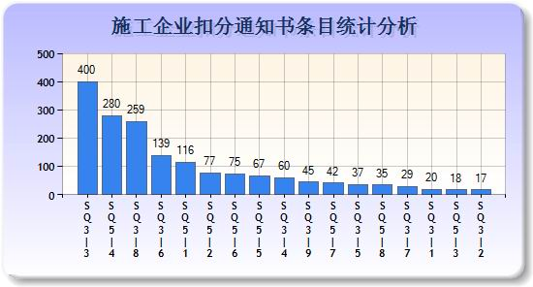
扣分前5名原因条文说明：
SQ3-3：对所承建的建筑工程未按规定进行定期和专项安全检查，或检查流于形式，检查记录弄虚作假的；
SQ5-4：对建设行政主管部门或安监站发出的整改通知，未督促施工现场落实整改的；
SQ3-8：特种作业人员未取得省级建设行政主管部门颁发的资格证书的；
SQ3-6：使用未办理产权备案和使用登记的施工起重机械的；
SQ5-1：未实施建筑施工工人“平安卡”管理制度的。

(二)监理企业动态扣分通知书条目分析
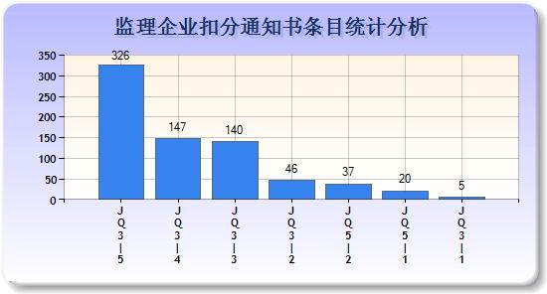
扣分前5名原因条文说明：
JQ3-5：未对检查发现的安全隐患及时发出整改通知书并跟踪落实的；
JQ3-4：未对危险性较大工程作业进行专项安全检查，并做好检查记录的；
JQ3-3：未对施工现场进行定期安全检查，并做好检查记录的；
JQ3-2：危险性较大的分部分项工程未编制安全监理实施细则的；
JQ5-2：未按规定配备安全监理人员的。

(三)施工企业主要负责人动态扣分通知书条目分析
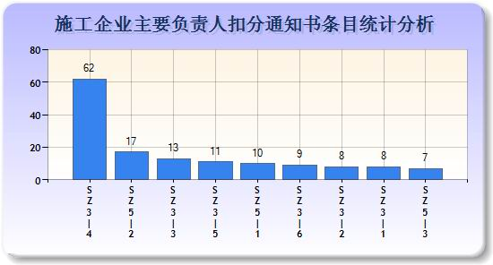
扣分前5名原因条文说明：
SZ3-4：未督促、检查本企业的安全生产工作，及时消除生产安全事故隐患的（分管安全生产工作负责人）；
SQ5-2：未有效落实本企业安全生产规章制度的（分管安全生产工作负责人）；
SZ3-3：对超过一定规模的危险性较大的分部分项工程专项施工方案，施工企业未按规定组织专家进行论证、审查的（企业技术负责人）；
SZ3-5：未组织制定并实施本企业生产安全事故应急救援预案的（分管安全生产工作负责人）；
SZ5-1：未有效落实本企业安全生产责任制的（法定代表人）。

(四)项目负责人动态扣分通知书条目分析
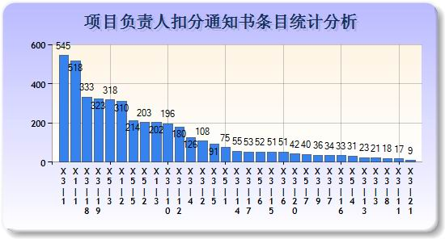
扣分前5名原因条文说明：
X3-1：作业期间，无正当理由不在施工现场的；
X1-1：特种作业人员未取得省级建设行政主管部门颁发的操作资格证的（按每人次计，每检查项次最多不超过5分）；
X3-18：脚手架、基坑支护、施工用电、起重吊装、模板工程施工不符合专项施工方案和规范要求的；
X3-19：“四口”，“五临边”防护存在安全隐患的
X5-3：对建设行政主管部门或安监站发出的整改通知未落实整改的。
(五)专职安全员动态扣分通知书条目
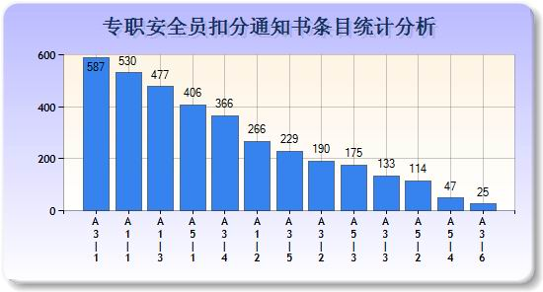
扣分前5名原因条文说明：
A3-1：作业期间，无正当理由不在施工现场的；
A1-1：施工临时用电违反“一机、一闸、一漏、一箱”要求的（按每箱次计，每检查项次最多不超过5分）；
A1-3：施工现场作业人员不戴安全帽、穿拖鞋或其他严重违章作业行为的（按每人次计，每检查项次最多不超过5分）；
A5-1：未按规定进行安全检查或检查记录弄虚作假的；
A3-4：未按规定检查特种作业人员取得省级建设行政主管部门颁发的操作资格证情况的。。

(六)总监理工程师动态扣分通知书条目分析
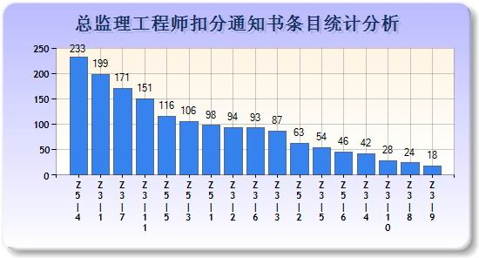
扣分前5名原因条文说明：
Z5-4：对严重危及工程和人员安全的作业和设备的使用，或施工现场存在严重安全隐患，未及时发出停工（停用）指令的；
Z3-1：对项目监理部发出的整改通知书，未跟踪整改落实情况的；
Z3-7：所监理的工程因施工安全原因被建设行政主管部门或安监站责令整改后未督促落实整改措施,并反馈整改情况的；
Z3-11：监理周报（月报）未及时、如实反映工地现场重大安全隐患的；
Z5-5：未按规定审查施工企业资质（含专业承包、劳务分包）和安全生产许可证，“三类人员”考核合格证书，特种作业人员操作资格证的。
(七)专业监理工程师动态扣分通知书条目分析
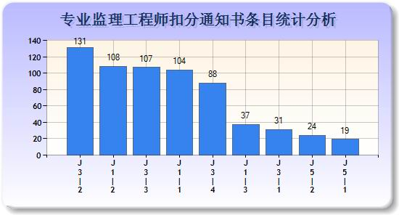
扣分前5名原因条文说明：
J3-2：未按规定监督施工企业按照施工组织设计中的安全技术措施和专项施工方案组织施工，及时制止违规施工作业的；
J1-2：未按规定检查施工现场各种安全标志和安全防护措施是否符合强制性标准要求的；
J3-3：未对危险性较大的分部分项工程和安全事故易发工序进行旁站、巡查，并做好安全检查记录的；
J1-1：未督促施工企业按规定和标准定期对施工现场进行检查评分和对存在问题作出处理的；
J3-4：未按规定核查施工现场施工起重机械、整体提升脚手架、模板等自升式架设设施和安全设施的验收手续的。

